

Никола Зангов: 12 години

Петьо Недев: 12 години

Пресиян Петев: 12 години

Борис Пахомов: 13 години

Калоян Трендафилов: 13 години

**The Force**

**МГ „Баба Тонка“**

**Донка Симеонова, Даниела Иванова**

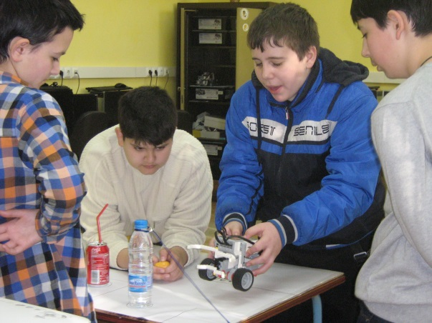

**Project Information**

Избрахме тема, която ще ни позволи да използваме строителни отпадъци, които се изхвърлят от строителните фирми и замърсяват с незаконни сметища.

**Fun Facts About Our Team**

Ние се познавахме и преди, но нищо повече. Не знаехме, че ще се сработим добре, но работата около проекта и мисиите ни сплотиха и се опознахме, станахме приятели. Играхме игра за опознаване. Били сме и противници в състезания за роботи в обучението ни по роботика.

**Core Values Information**

Според нас тези ценности са важна част от отборната ни работа. Когато имаме различни мнения ние ги обсъждаме и избираме най-доброто за отбора. В училище има и друг отбор с който си помагаме взаимно.

**Robot Design Information**

Име на робота – **Millennium Falcon**. Началната конструкция беше същата единствената промяна преди крайният резулта е щипката. Промените бяха приложени за по добро изпълнение на мисиите. По време на изпълнение на отделните мисии ще сменяме приставки